Анализ Data-сета и его визуализация

Для анализа был выбран дата-сет о химическом составе вин (Wine Dataset). Данные содержат результаты химического анализа вин из одного региона Италии; каждая строка соответствует одному образцу вина, а столбцы — количественным характеристикам (13 признаков) и классу вина.
Источник: UCI Wine dataset (доступен офлайн через sklearn.datasets.load_wine).

Что мы имеем:
- Объём: 178 строк, 15 столбцов (включая class_id и class_name).
- 3 класса вина (разные сорта/культивары).
- 13 числовых признаков (например: alcohol, malic_acid, color_intensity, proline и др.).
- Данные подходят для анализа распределений (гистограммы) и проверки гипотез о корреляции между признаками.

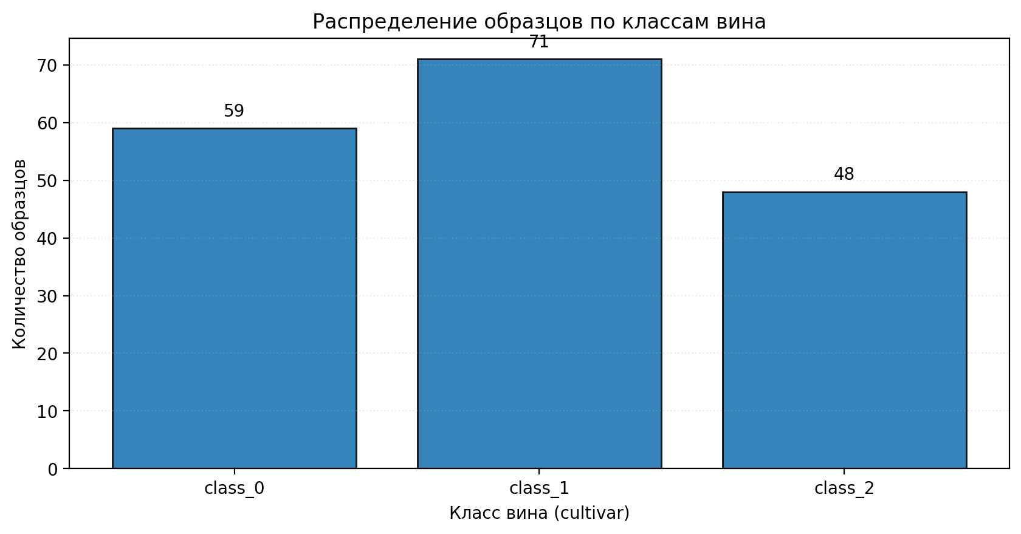
Рис.1 Диаграмма исследуемого дата-сета
Для удобства дальнейшей работы данные сохраняются в CSV-файл (wine_data.csv), после чего выполняется визуализация и статистический анализ средствами Python (pandas, numpy, matplotlib).

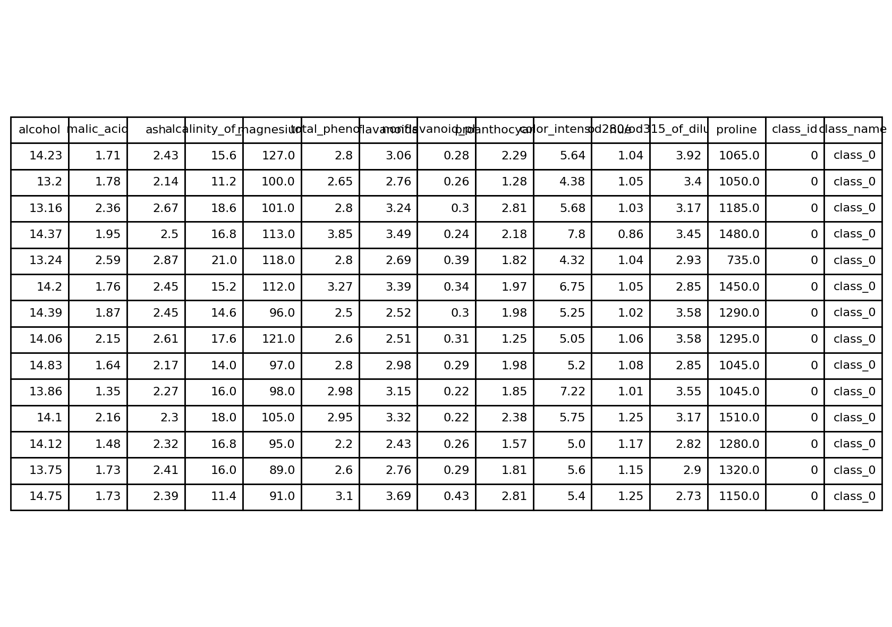
Рис.2 Содержимое файла wine_data.csv (первые строки)
На рисунке показан фрагмент таблицы: значения признаков для нескольких образцов, а также идентификатор и название класса вина.
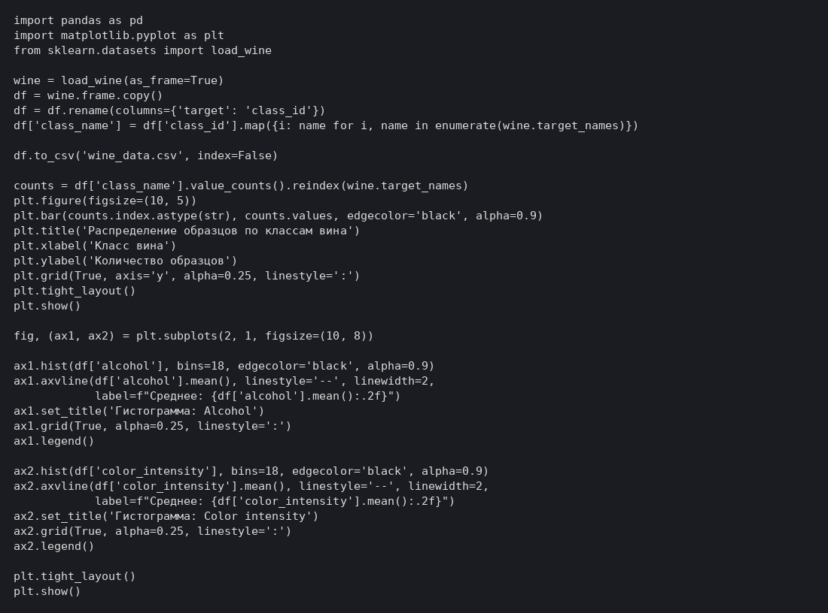
Рис.3 Исходный код программы визуализации

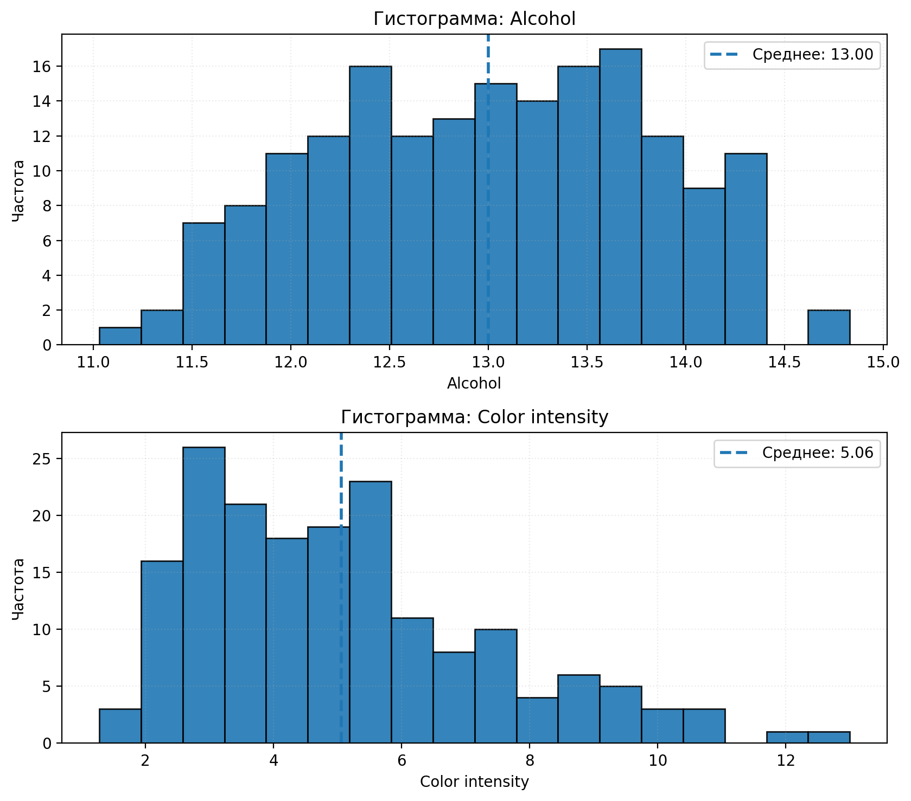
Рис.4 Гистограммы, полученные в результате выполнения программы визуализации.
На основе гистограмм можно сделать следующие выводы:
1. Распределение Alcohol имеет выраженный максимум и умеренный разброс.
- Большая часть значений alcohol лежит в центральном диапазоне, крайние значения встречаются заметно реже.
2. Распределение Color intensity более асимметрично.
- Есть небольшое число образцов с высокой интенсивностью окраски, что формирует правый “хвост” распределения.
3. Можно предположить наличие связи между alcohol и color_intensity.
- Ниже формулируется статистическая гипотеза и проводится проверка с помощью pandas и перестановочного теста.

Выдвижение гипотезы и её проверка
Формулировка гипотезы: существует положительная корреляция между признаками alcohol и color_intensity (коэффициент Пирсона r > 0). Проверим гипотезу с помощью pandas и numpy, используя перестановочный тест (Permutation Test).

Исходный код программы проверки гипотезы
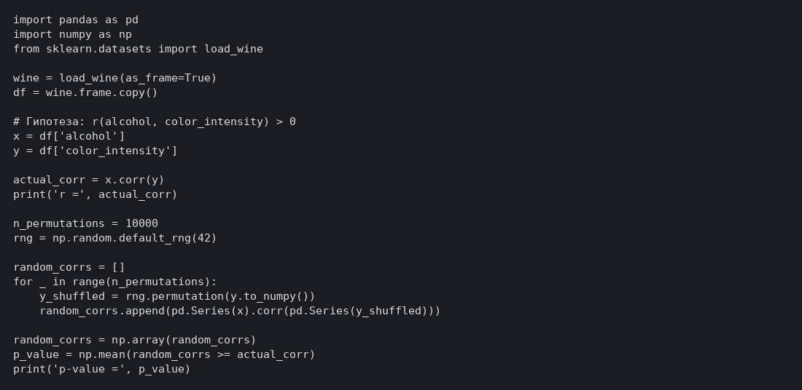
Рис.5 Исходный код программы проверки гипотезы

Данные, полученные по результатам выполнения программы
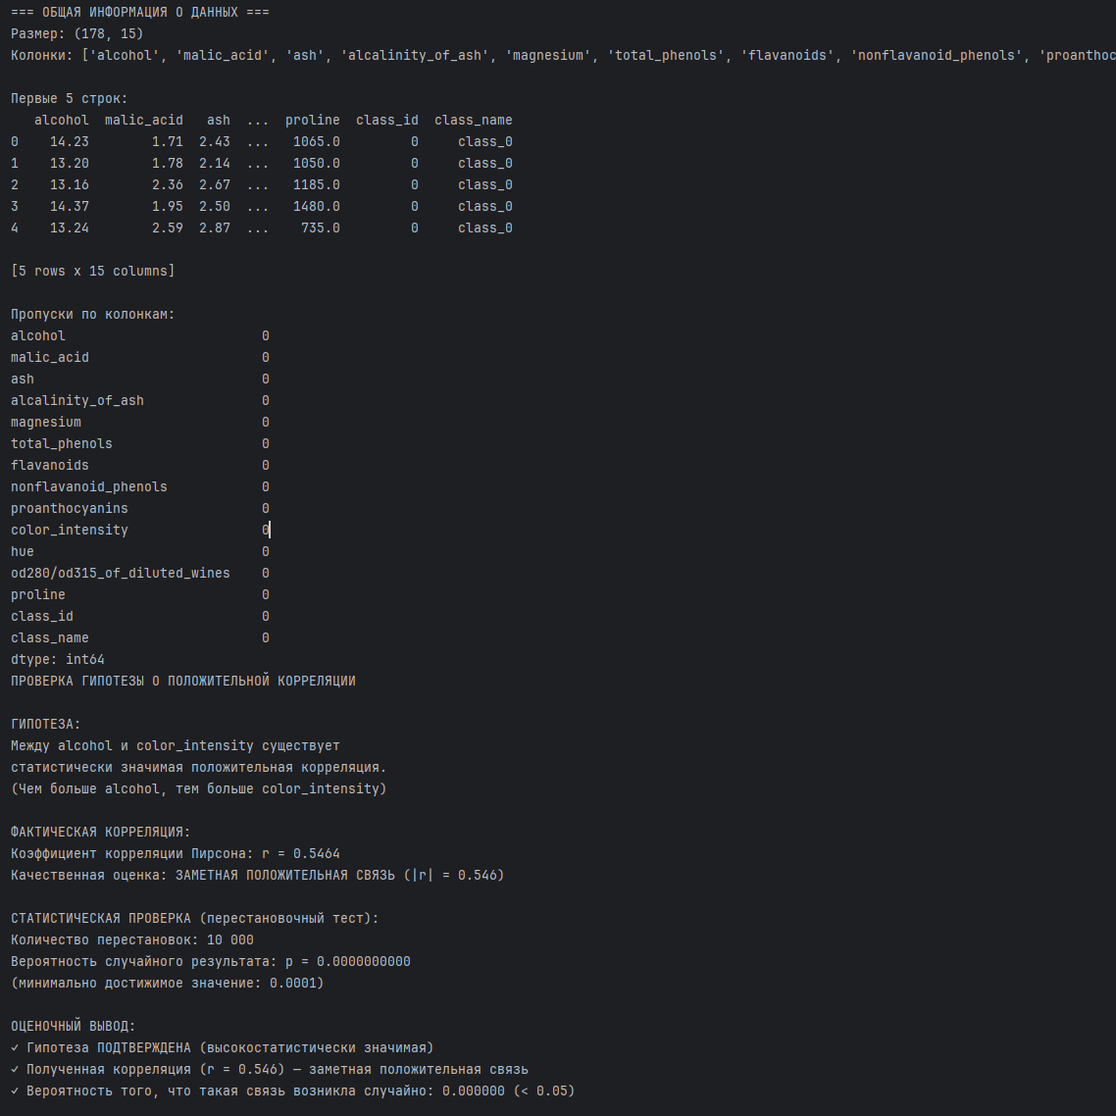
Рис.6 Вывод программы проверки гипотезы

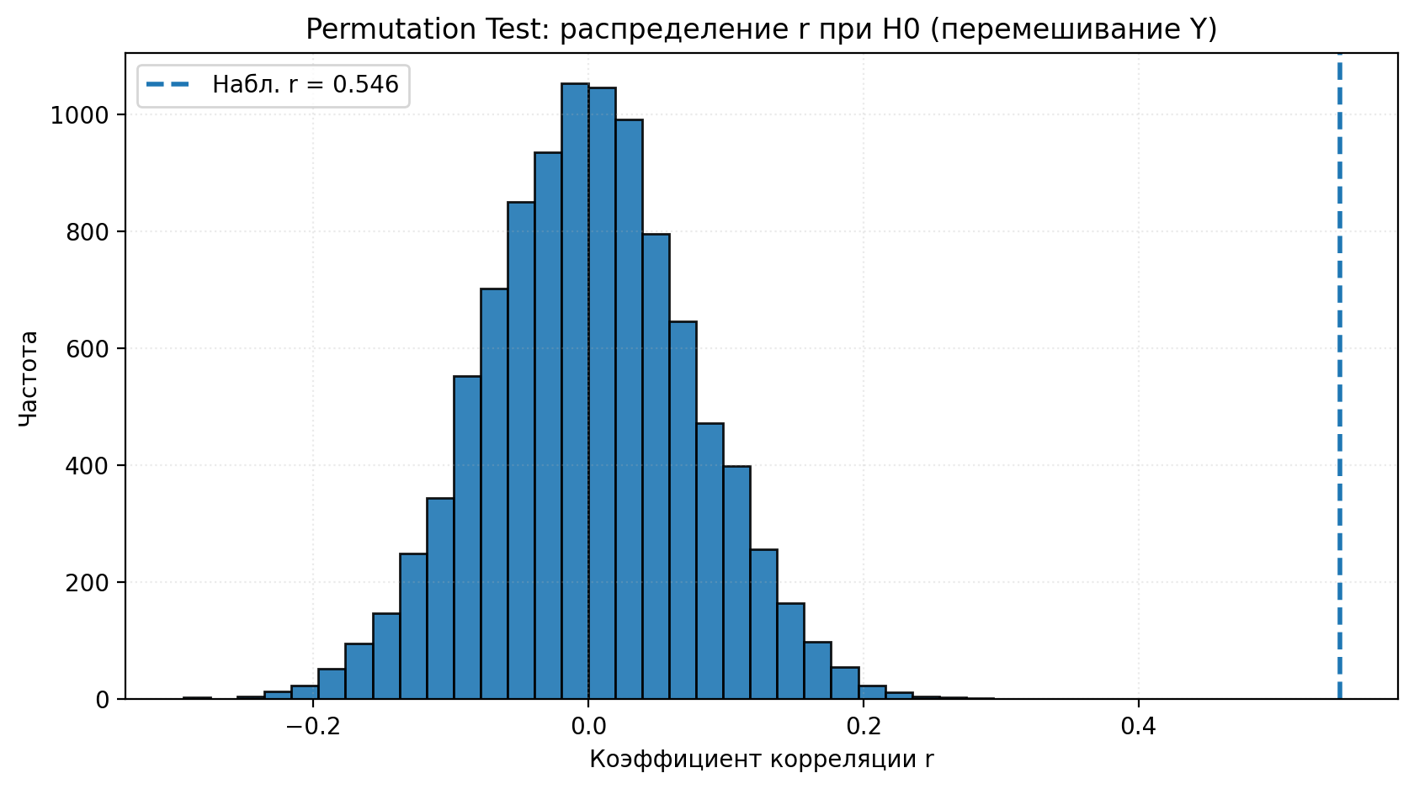
Рис.7 Гистограмма распределения коэффициента r при перестановках (H0)
Гистограмма показывает распределение коэффициента корреляции при случайном перемешивании значения y. Вертикальная линия отмечает фактически наблюдаемое значение r.
Выводы
- Подобран и подготовлен дата-сет о химическом составе вин; данные сохранены в CSV-формате.
- Построены ключевые гистограммы распределений признаков (Alcohol, Color intensity) и диаграмма распределения по классам.
- Выявлены особенности распределений: у Color intensity наблюдается более выраженная асимметрия.
- Сформулирована гипотеза о положительной корреляции между alcohol и color_intensity.
- Рассчитана корреляция Пирсона: r = 0.5464.
- Выполнен перестановочный тест (Permutation Test): p-value = 0.000000 при 10000 перестановках.
- На уровне значимости 0.05 сделан вывод согласно p-value.

